Министерство науки и высшего образования Российской Федерации
Федеральное государственное бюджетное образовательное учреждение высшего образования
«Рязанский государственный радиотехнический
университет имени В. Ф. Уткина»
Кафедра вычислительной и прикладной математики

Отчёт
о лабораторной работе № 5
по дисциплине:
«Программирование»
на тему:
«Формирование и использование
Сложных логических условий»

Выполнила: студентка гр. 4413
Соколова С.И.
Проверил: доцент
Антипов О.В.

Рязань, 2024
Дата выполнения лабораторных работ: 08.10.2024

Цель работы
Практическое освоение и формирование сложных логических условий на примере решения задачи определения принадлежности точки с заданными координатами некоторым геометрически заданным областям на плоскости.

Вариант 19.
Определить, принадлежит ли точка М(х, у), с координатами х и у, закрашенной области, которая показана
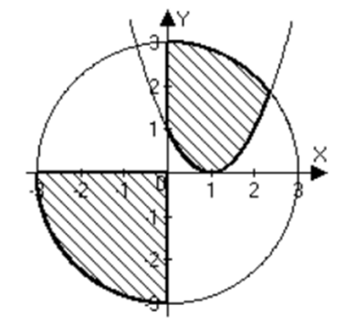
Анализ задания

Входные данные:

M (float) – Сторона прямоугольника
N (float) – Сторона прямоугольника.
A (float) – Сторона квадрата.
Z (float) – Количество квадратов.

Промежуточные данные:

G (float) – Площадь прямоугольника.
Y (float) – Площадь остаточной фигуры.
Промежуточные данные:

Y(float) – Площадь остаточной фигуры.
Z(float) – Количество вырезанных фигур.

Основные этапы решения, реализуемые в программе:
- Ввод значений для M, N, A и Z.
- Расчет значения переменной G и Y.
- Вывод результата.

Схема алгоритма программы

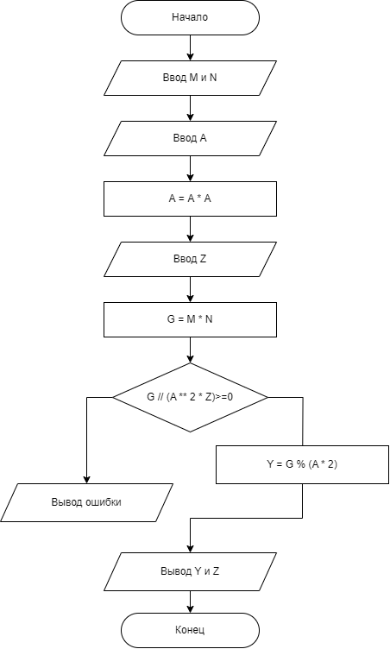

Рисунок 1. Блок-схемы алгоритма программы.

Листинг программы

Отдельным файлом 4lr.py

Результат работы программы

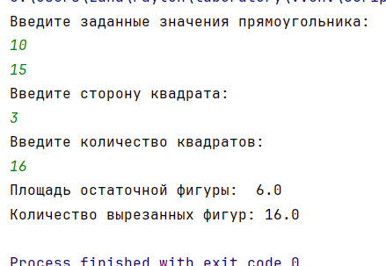
Рисунок 3. Результат работы программы

Проверка

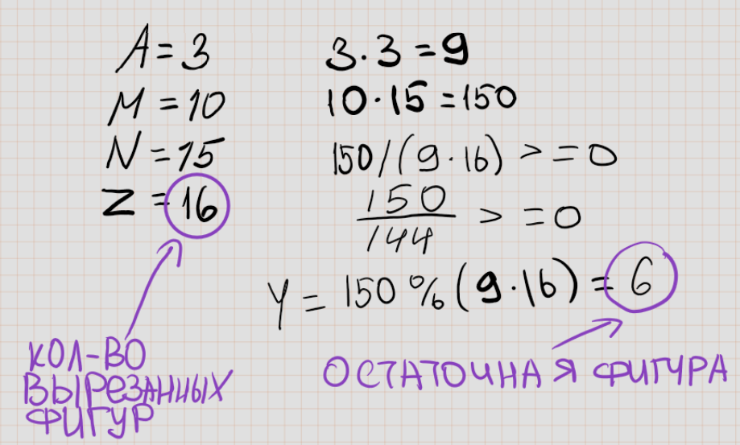

Рисунок 4.

Проверка выполнена с помощью калькулятора и написана в приложении journal.

Вывод
В ходе решения лабораторной работы я освоила технологии проектирования алгоритма и программы (на языке Python), разветвляющейся структуры с использованием оператора условного перехода на примере решения логических задач.

